Тема «Сад-огород. Ягоды»
Задание 1. Родителям рекомендуется:
рассмотреть с ребенком натуральные ягоды и объяснить, что все это можно назвать одним словом «ягоды». При этом обратить внимание на характерные признаки: цвет, Форму, вкус, по возможности показать и рассказать ребенку, как и где растут ягоды (в саду, в лесу, на дереве, на кусте, на земле, гроздьями, по одному);
рассказать, показать и дать попробовать ребенку то, что готовят из ягод;
дидактическая игра «Узнай ягоду на вкус»;
в качестве экскурсии можно посетить с ребенком рынок и посмотреть, какие овощи, фрукты и ягоды там продают.
Задание 2. Отгадать загадку и выучить по выбору.
© Была зеленой, маленькой, потом я стала аленькой.
На солнце почернела я, и вот теперь я спелая.(Ягода)
© Две сестры летом зелены.
К осени одна краснеет, другая — чернеет.(Красная и черная смородина)
© На припеке у пеньков много тонких стебельков. Каждый тонкий стебелек держит алый огонек. Разгибаем стебельки — собираем огоньки.(Земляника)

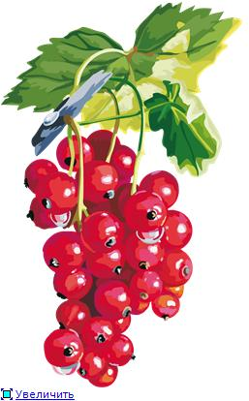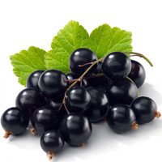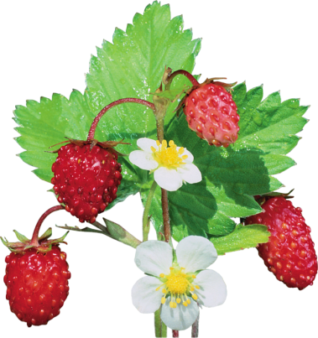
Задание 3. Составить описательный рассказ о ягоде по следующему плану: Что это? Где растет?
Каков внешний вид (цвет, форма, размер)? Какова на вкус, что из нее готовят?
Задание 4. Дидактическая игра «Назови сок, назови варенье» (образование относительных прилагательных): сок из малины — малиновый; сок из вишни — ...; варенье из малины — малиновое, варенье из вишни — ... .

Задание 5. Дидактическая игра «Какая ягода лишняя? Почему?» (по картинкам).
© Клубника, смородина, черника, вишня.
(Черника — растет в лесу.)
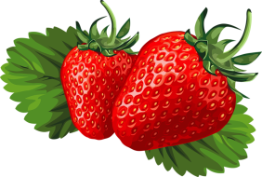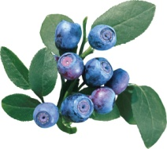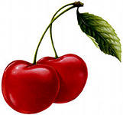
© Клюква, малина, клубника, брусника.
(Малина — растет на кусте.)
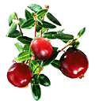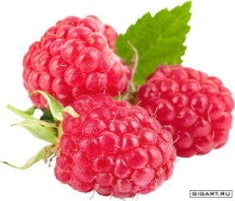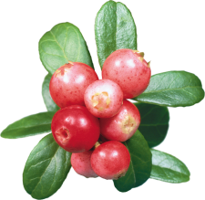

Задание 6. Вспомнить загадки об овощах, фруктах и ягодах.
Задание 7. Дидактическая игра «Четвертый лишний» (по картинкам).
Овощи: картошка, лук, яблоко, помидор.
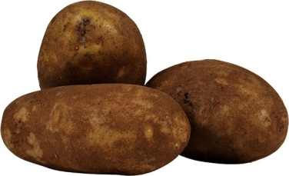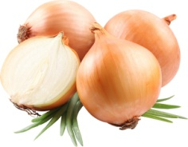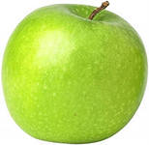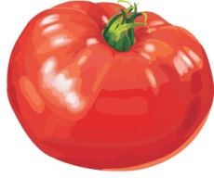
Фрукты: лимон, огурец, банан, персик.
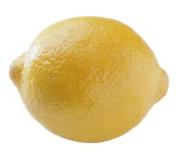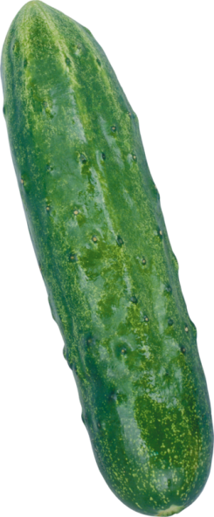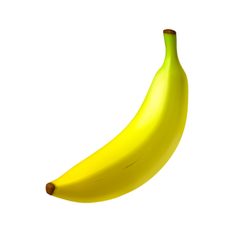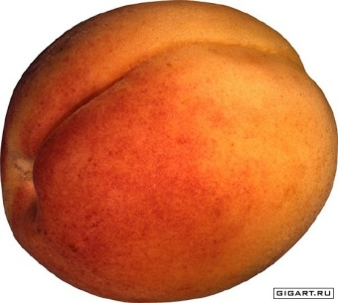
Ягоды: малина, клубника, ананас, черника.
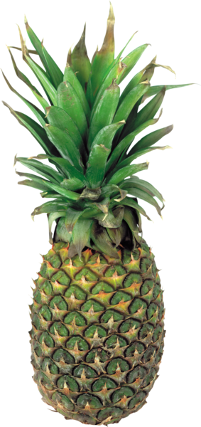
Задание 8. Дидактическая игра «Что растет в саду, а что в огороде?» Ребенок перечисляет известные ему овощи, Фрукты, ягоды и рассказывает, где они произрастают.
Задание 9. Дидактическая игра «Исправь ошибку».
( свекла растет на яблоне; груша растет на грядке; клубника растет на дереве; клюква растет на кусте; картошка растет на болоте.)
Задание 10. Ответить на вопросы.
Про какой овощ можно сказать «твердый»?
Про какой фрукт можно сказать «сочный»?
Про какую ягоду можно сказать «кислая»?
Задание 11. Дидактическая игра «Подбери признак»: лимон (какой?) — ...; клубника (какая?) — ...; помидор (какой?)
Задание 12. Сосчитай до 5 овощи , фрукты, ягоды.
Например: один банан, два банана…пять бананов.
Задание 13. Вырезать картинки с изображением ягод и вклеить их в альбом.

